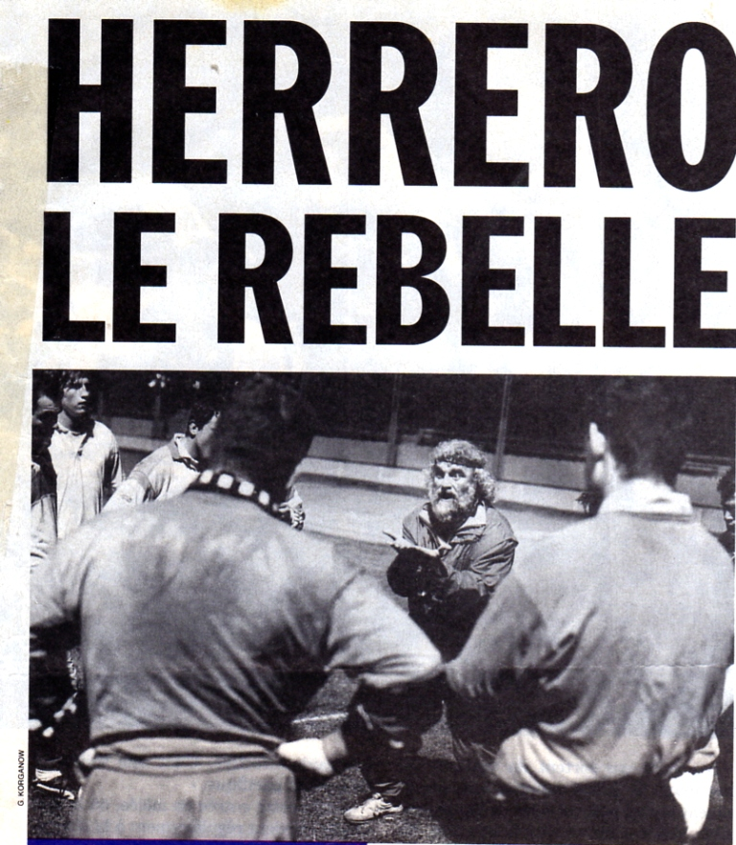

Humanité Dimanche N° 216 - 5/5/1994 au 11/5/1994 23

A deux pas de la Maison de la radio, en face de la tour Eiffel, des péniches amarrées en enfilade dorment au soleil matinal. L'une d'elle porte un nom prédestiné : le «Cherche-Midi ». Pas de doute : c'est bien là que Daniel Herrero, le plus méditerranéen des Parisiens d'adoption, figure sacrée du rugby, a posé son baluchon.
Toc toc. Salut. « Tu veux un café? » C'est le style de la maison. Tutoiement de rigueur. Une brassée de respect, une dose de tendresse, une pincée d'affection, à mitonner avec l'épice de l'égalité, et vous pouvez déguster le plat du chef.
Pendant que les effluves de café remontent de la cuisine voisine, le marin citadin installe son immense carcasse. Chemise blanche sans col, jean, Palladium aux pieds, le célèbre bandeau rouge autour du front. Une foisonnante crinière grise auréole son visage. Visiblement, l'entraînement de la veille avec le PUC (Paris université club), où il dirige la section rugby de A à Z, a laissé des traces.
Une salle sobre embrasée par quelques rayons. Un coin de verdure. Un tableau signé Edward Hopper. Sur le parquet, des disques compacts. Dans un coin, scotché à la diable, un bref message : « Fermer la vanne d'arrivée d'eau. » Se rappeler que, ici, on n'est pas sur terre.
Voilà donc le natif de la rade de Toulon sur les quais de la Seine. Le fils de la Méditerranée, qui vénère le soleil comme un dieu, dans l'antre de la capitale. Dix- huit mois, déjà. Une nouvelle aventure, commencée avec les gros bras de Toulon, renouvelée avec les étudiants du PUC. L'épopée d'un personnage hors norme, prince d'Ovalie et poète, épicurien et volontaire, jovial et bagarreur, pédagogue et sentencieux, rustique et esthète, force de la nature et cœur en capilotade, fils de prolétaire et star médiatique, indépendant et inséré, internationaliste et enraciné dans sa garrigue, révolté et reconnu, libertaire et sage.

Un prince du ballon ovale qui vit sur une péniche amarrée sur les quais de la Seine
Drôle de parcours. Famille d'origine espagnole. Une grand-mère prénommée Dolorès, ce qui signifie « Douleur «. Des immigrés de la souffrance installés dans le Languedoc; vendangeurs l’été et bûcherons l'hiver. La découverte du rugby des villages, véritable clé des songes. Le club de La Seyne qui enrôle le père. Vingt-cinq ans aux chantiers navals. Et les six enfants, dont trois garçons nés avec des chaussures à crampons. De ces moments, durs mais chaleureux, Daniel peut affirmer : « La galaxie du sport représentera pour nous un univers de bonheur, un espace privilégié pour construire notre personnalité. » Cela vous marque un homme.
Pour lui, tout va aller au rythme d'une descente de trois-quarts sur un terrain. Les études, pour devenir prof de gym. Le club de Toulon, jusqu'à vingt-six ans. Entre-temps, le virus du sac à dos, qui ne l'a jamais quitté. « Depuis l'âge de dix-huit ans, dès que j'ai huit jours, je pars.» La dernière fois, c'était chez les Apaches d'Arizona. La prochaine, ce sera aux îles Marquises, pour un hommage à Jacques Brel, qu'il vénère.

L'enfant de la garrigue est venu à Paris pour une nouvelle aventure avec les étudiants
Entre deux voyages, que se passe-t-il ? A trente-trois ans, Daniel Herrero devient entraîneur de Toulon. Une merveilleuse histoire, couronnée par un titre de champion de France. A ce seul souvenir, on le sent vibrer. « Toulon, c'est un club de rudes, avec une culture prolo. Depuis un siècle, le rugby est l'emblème de la cité. L'aventure sportive y marque le destin des hommes. C'est un fait social qui concerne le paysan et le pêcheur, le docker et le bourgeois, le jeune et le vieux...
— Passer de Toulon à Paris, ce n'est pas frustrant ?
— Non, c'est un privilège. Car dès que tu es figé, dans un club ou ailleurs, tu es en danger de mort.
— Mais que reste-t-il de l'enthousiasme ?
— Ici, c'est existentiel. Le PUC est composé d'étudiants pour qui, demain, il fera toujours beau. A Toulon, c'est merveilleux parce que c'est important. Au PUC, c'est merveilleux parce que ce n'est pas important. Mais la passion est la même.»

Adieu la péniche. Direction le stade Jacques-Anquetil, au bois de Vincennes. C'est là, dans cet ancien paradis des pistards du vélo, que Daniel Herrero retrouve sa bande de potaches, trois fois par semaine. En attendant la transformation du vieux « Charléty », dans le 13e arrondissement de Paris, où s'ouvriront les portes d'un complexe polyvalent ultramoderne.
Les voilà qui sortent du vestiaire en trottinant. Le grand manitou suit, survêtement violet, poitrail ceint de l'indispensable sifflet. Concentration extrême. Sa voix chantante lance les ordres. Encourage. Réprimande. Conseille. Apostrophe. Jure. On entend du : « Bravo, le minot », du « Putaingueu... », du « Encoreu... » Et ça court, ça enfonce, ça plaque, ça tombe, ça repart, ça échange une balle invisible qui reparaît là où personne ne l'attendait. Même les oiseaux font la pause afin d'apprécier le spectacle.
Pour évoquer sa passion, la bouche du prof Herrero se mue en appareil photo d'où jaillissent des images en quadrichromie. Oui, petit, le rugby est un sport à part. Pourquoi, papa ? « Il stimule la socialisation, la capacité que tu auras à jouer avec d'autres, à leur donner ton cœur.» Rien à voir avec le foot. Quand tu as le ballon, dans le centième de seconde qui suit, les quinze mecs d'en face ont carte blanche pour te tomber dessus. Si je ne viens pas partager ta douleur, tu es seul. » Attends : au foot aussi, on se parle, on s'encourage... « Oui, mais c'est une solidarité de distance. Tu peux me parler, c'est tout. Le rugby autorise la fusion, l’entraide effective. C'est une solidarité combat pacifique. »
Après cette entrée en mêlée, où le mot «rude» revient régulièrement à la charge, le verbe «créer» prend le relais. L'amoureux du beau, venu dans la capitale pour s’approprier un patrimoine culturel jugé naguère inaccessible, lance l'offensive. A toi la balle, Daniel : « C'est un jeu qui libère la créativité et qui valorise le groupe. Il accouche d'un orchestre, pas d’un troupeau. Tout le monde est dans la même maison, mais chacun joue de son instrument.
- Le groupe n'étouffe pas les personnalités ?
- Non, car c'est la communion des libertaires. Tous les profils physiques et psychologiques y ont leur place. On peut utiliser les mains et les pieds. C'est l’hétérogénéité qui fait sa force, non l’uniformité. »

Et le malheureux XV de France, triste comme l'entraîneur Pierre Berbizier sans sa moue ? La réplique a la soudaineté du coup de sifflet de l'arbitre pour une faute grossière : « Insipide. Morne. Un univers normalisé qui a peur du créatif. » Et d'évoquer, pêle-mêle, les turbulences économiques, l'argent « présent partout », l'ombre de l'affairisme, la difficile insertion sociale des sportifs en fin de carrière. Sans oublier « le drame de l'élite qui croit partir dans les étoiles alors qu'elle s'enfonce dans les ténèbres».
Le prof de gym rebondit tel un seconde ligne propulsé dans les airs. Il rappelle que le sport a longtemps été le paradis de la santé et de l'éducation. C'est fini. Le haut niveau est laissé en pâture. Le budget de l'État est dans les cordes. Un moment de silence. La voix se fait plus lourde. « Quand les institutions s'occupent trop du sport, cela donne ce qui s'est passé à l'Est. Quand il est laissé en pâture, cela donne ce qui se passe à l'Ouest, avec la récupération politique, économique, et parfois scientifique. »
Perplexité. Le foot est au rouge. Le rugby clignote à l'orange. Mais qu'en sera-t-il dans l'avenir ? Et quelles réformes envisager ? Le praticien se transforme en prophète : « Il faut aider à la polyvalence de l'enfance, repenser la sélection de haut niveau qui provoque trop de drames, réinventer le mi-temps pédagogique, ne pas couler l'enfant dans un moule trop tôt. C'est une révolution qui amènerait à un bouleversement social. Elle est indispensable pour aller vers un rugby professionnel permettant de repenser la modernité. »
Tiens, après le révolté de la planète ovale, celui de la planète terre, pointe le bout du nez. Normal du sport à la société, la ligne médiane est vite franchie. Et lui, avec ses tennis de sept lieues, n'est pas du genre à piétiner longtemps sous les mêmes poteaux.

Un révolté de la planète ovale qui n'oublie pas la planète terre
On ne compte plus les combats de cette fin de siècle qui ont reçu le soutien de son bras solidaire. A peine Nelson Mandela était-il libéré qu'il se propulsait en Afrique du Sud, territoire sur lequel il s'interdisait l’acostage. Longtemps, au-dessus de son lit, il y eut la photo de Jan Palach, l'étudiant tchèque qui s'était suicidé après l'intervention soviétique, en 1969. Celle de « Che » Guevara lui a succédé. Elle y trône encore, preuve que Cuba est dans son cœur, soutenu par une inébranlable lucidité critique.
Aucun signe n'est gratuit. Dès lors que l'on n'est pas du genre à enfouir sa couleur favorite dans la poche, autant l'afficher sur le crâne, avec un bandana rouge de révolte. Mais attention, pas le drapeau du dogme, et encore moins du territoire. Surtout pas ça. Son horizon navigue au grand large et ne tolère aucune frontière.
Rebelle il est, rebelle il reste, rétif à toute structure, vécue comme un fossile en puissance. D'où un jugement balancé sur le communisme français, qui irrigue sa famille depuis belle lurette. De la « sympathie » pour ce qu'il considère comme « sa plus belle mission aider les gens», mais aussi une colère sourde face à des fractures dont il ne se remet pas. Un respect intact pour le peuple communiste, «infiniment humain», et de la réticence pour une «élite» dirigeante qu'il prend avec des pincettes. Une sincère attente de changements, et un doute persistant sur leur concrétisation. Au point d'en arriver à nier l'évidence du renouveau.
Allez, Daniel, il faudra reprendre la discussion. Comment ne pas se retrouver avec notre marin au long cours, fier d'être un gémeau du 19 juin, lorsque le soleil est au zénith ? On dit des privilégiés nés à cette date qu'ils ne peuvent supporter qu'une seule maîtresse : la liberté. Tant mieux ils ne sont pas les seuls.
En attendant, outre ce coup de foudre permanent, Daniel cultive un jardin personnel où fleurissent les bourgeons de l'écriture. Lui, qui se croyait du monde du silence, est désormais dévoré par le démon du verbe. Sur son « île », les soirs de méditation, il s'imagine échangeant une correspondance avec un sage. On l'imagine déjà occupé à peaufiner l'une des sentences magiques dont il a le secret « Ne baisse jamais les yeux devant l'injustice. Ne mets jamais un mur au bout de ton nez. » Ça c'est du Herrero pur sang. Et c'est aussi pour ça qu'on l'aime.
Jack Dion

Si je dis...
Voici les réactions brèves de Daniel Herrero à quelques noms cités en vrac :
Nelson Mandela : « Un mythe qui dépasse le profil humain.'
Eric Cantona : « Number one. » (En anglais dans le texte.)
Edouard Balladur : « C'est la caste, mais nul ne peut dire que ce soit un enfoiré. »
Surya Bonaly : « J'aime beaucoup.
Fidel Castro : « L'orgueil à la cubaine, de ceux qui ont fait des choses fortes avec une vraie mission humanitaire. Mais, si j'avais à choisir, je prendrais Che Guevara. »
Bernard Tapie : « Quand tu penses que tu peux acheter le monde, c'est le début d'une grande galère. »
Jean-Paul II : « Monsieur Paul, comme dirait Coluche. Sur l'avortement et le SIDA, il me gonfle. »
Pierre Berbizier (entraîneur du XV de France) : « J'éprouve toujours un grand bonheur avec les gens qui rigolent. »
Francis Wurtz : « Un communiste qui donne l'espérance de l'ouverture. »
Bernard Lapasset (président de la Fédération de rugby) : « il fait partie de la caste qui dirige le pays, un mélange d'énarque, de technocrate et de fonctionnaire. »
Bill Clinton : « La caricature d'une Amérique décadente. »
Richard Bohringer : “Number one. »

